ROZKLAD ODČÍTANIA
11 - 6 = 5
1 5

11 - 1 - 5=10 - 5 =5
ROZKLAD SČÍTANIA
5 + 6 = 11
5 1

5 + 5+1=10+1=11
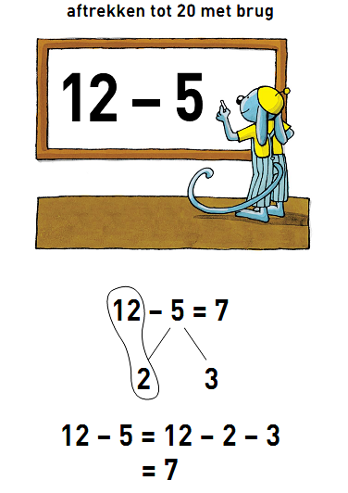

ČÍSLO A CIFRA
Čísla zapisujeme pomocou desiatich symbolov, ktoré nazývame ČÍSLICE alebo CIFRY.
Sú to číslice=cifry - 0,1,2,3,4,5,6,7,8,9.
Každé číslo je zložené z jednej číslice = (cifry).
Podľa počtu číslic (cifer) poznáme čísla:
Jednociferné: 0,1,2,3,4,5,6,7,8,9
Dvojciferné: 10,11,12,23,35,59,89,99
Trojciferné: 100,150,235,687,999

ČÍSLO 14 - SÚČET cifer=číslic je 1+4=5

ČÍSLO 14 - ROZDIEL cifer=číslic je 4-1=3

DĹŽKA ÚSEČKY
Zapisujeme: I AB I = 5 cm
Hovoríme:
Dĺžka úsečky AB je 5 cm.

